Gran Canaria, Spania- Bungalows Vista Oasis
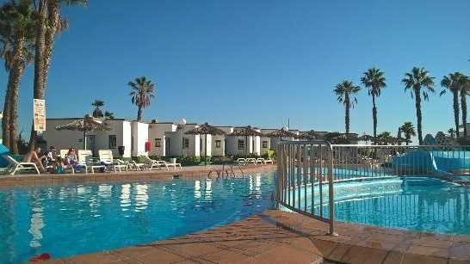
Complexul Vista Oasis este situat la 5 minute de mers cu masina fata de centrul statiunii Playa del Inglés, Spania. Aeroportul Gran Canaria este localizat la o distanta de 28 km. Hotelul asigura transport gratuit catre plaja Maspalomas.
Complexul Vista Oasis dispune de piscine exterioara, restaurant bufet propriu si café bar cu terasa si zona speciala pentru Wi-fi gratuit. Saptamanal au loc show-uri de divertisment si muzica Live.
Bungalow-urile Vista Oasis au camere luminoase, zona living cu canapea , chicineta cu frigider si baie privata. Acces TV contracost.
Tarife de persoana in camera dubla- fara taxe de aeroport.
Tarifele au aplicata reducerea de 15%- valabila pentru rezervari efectuate pana pe 31.10.2016.
Tip de camera | Studio |  |  |  | Bungalow cu 1 dormitor
Tip de masa | fara masa | mic dejun | demipensiune | All Inclusive | fara masa | mic dejun | demipensiune | All Inclusive
18.06 | 429 | 464 | 496 | 545 | 432 | 467 | 499 | 548
25.06 | 429 | 464 | 496 | 545 | 432 | 467 | 499 | 548
02.07 | 429 | 464 | 496 | 545 | 432 | 467 | 499 | 548
09.07 | 429 | 464 | 496 | 545 | 432 | 467 | 499 | 548
16.07 | 453 | 488 | 520 | 569 | 456 | 491 | 523 | 572
23.07 | 453 | 488 | 520 | 569 | 456 | 491 | 523 | 572
30.07 | 453 | 488 | 520 | 569 | 456 | 491 | 523 | 572
06.08 | 453 | 488 | 520 | 569 | 456 | 491 | 523 | 572
13.08 | 453 | 488 | 520 | 569 | 456 | 491 | 523 | 572
20.08 | 443 | 478 | 509 | 558 | 446 | 481 | 513 | 562
27.08 | 429 | 464 | 496 | 545 | 432 | 467 | 499 | 548
03.09 | 429 | 464 | 496 | 545 | 432 | 467 | 499 | 548
10.09 | 429 | 464 | 496 | 545 | 432 | 467 | 499 | 548
17.09 | 429 | 464 | 496 | 545 | 432 | 467 | 499 | 548
24.09 | 429 | 464 | 496 | 545 | 432 | 467 | 499 | 548

Servicii incluse: Cazare 7 nopti Masa in functie de varianta aleasa Bilet de avion dus/intors
Transfer aeroport-hotel-aeroport Asistenta turistica locala

Servicii neincluse: Taxa aeroport (125euro/persoana) Asigurare medicala si storno
Intrare la obiectivele turistice Alte taxe si cheltuieli personale

